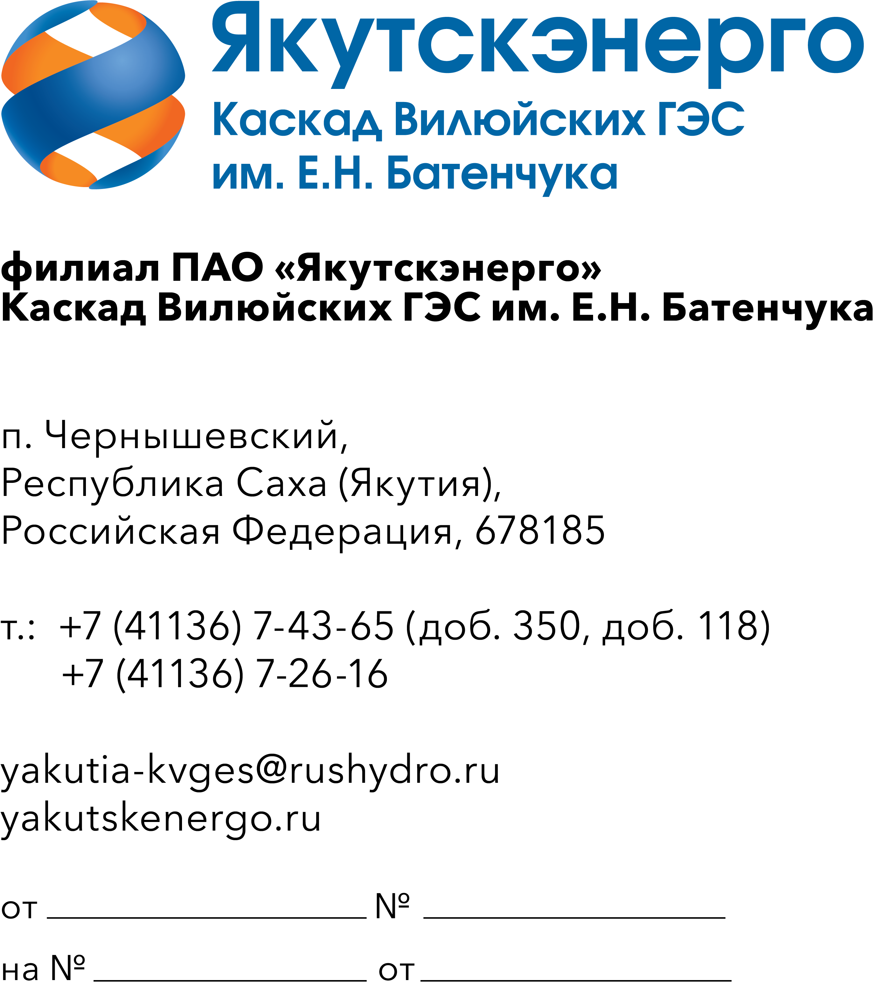

Потенциальным поставщикам продукции

Запрос заявок

Уважаемые господа!

В связи с проведением Нерегламентированной закупки по лоту № 123001-ЭКСП ПРОД-2026-ЯЭ «ОКПД2 26.51.33.190 Поставка инструмента измерительного для Каскада Вилюйских ГЭС им.Е.Н. Батенчука в рамках эксплуатационных расходов» для нужд КВГЭС им.Е.Н. Батенчука ПАО «Якутскэнерго» (далее – Заказчик) направляет запрос заявок и приглашает юридических лиц и индивидуальных предпринимателей (далее – Поставщики) подавать свои заявки на поставку следующей продукции :
№ п/п | Наименование и описание продукции | Кол-во | Ед. изм. | Код по ОКПД2 | Расшифровка
1 | Линейка металлическая 100см | 4 | шт. | 26.51.33.141 | Линейки
2 | Линейка поверочная 1600мм ШД-1600 класс 1 | 1 | шт. | 26.51.33.141 | Линейки
3 | Набор щупов измерительных №2 0.02-0.5мм 100мм GRIFF 17шт | 10 | шт. | 26.51.33.192 | Щупы
4 | Нутромер индикаторный 0.01 НИ 100-160 | 1 | шт. | 26.51.33.199 | Инструмент измерительный прочий, не включенный в другие группировки
5 | Нутромер индикаторный 0.01мм 250мм НИ 10-18 (43155) ЧИЗ | 2 | шт. | 26.51.33.199 | Инструмент измерительный прочий, не включенный в другие группировки
6 | Нутромер индикаторный НИ 18-50 0.01 SHAN | 1 | шт. | 26.51.33.199 | Инструмент измерительный прочий, не включенный в другие группировки
7 | Нутромер НИ 160-250 0.01 ЧИЗ | 1 | шт. | 26.51.33.199 | Инструмент измерительный прочий, не включенный в другие группировки
8 | Нутромер НИ 50-100 0.01 ЧИЗ | 1 | шт. | 26.51.33.199 | Инструмент измерительный прочий, не включенный в другие группировки
9 | Нутромер с поверкой НИ 250-450 ЧИЗ | 1 | шт. | 26.51.33.199 | Инструмент измерительный прочий, не включенный в другие группировки
10 | Рулетка 19мм 3м Komfortabel Gross | 5 | шт. | 26.51.33.199 | Инструмент измерительный прочий, не включенный в другие группировки
11 | Рулетка измерительная 10м | 5 | шт. | 26.51.33.199 | Инструмент измерительный прочий, не включенный в другие группировки
12 | Штангенциркуль стальной 125мм | 10 | шт. | 26.51.33.121 | Штангенциркули
13 | Штангенциркуль ШЦ-1-250-0.05 Эталон | 2 | шт. | 26.51.33.121 | Штангенциркули
14 | Штангенциркуль ШЦ-I 125-0.05 кл.1 Калиброн | 2 | шт. | 26.51.33.121 | Штангенциркули
- Срок поставки: с даты подписания договора до 10.08.2026 года
- Оплата по Договору осуществляется Заказчиком в следующем порядке: в течение 7 (семи) рабочих дней (для МСП) /45 (сорока пяти) рабочих дней (прочие юр.лица) с даты подписания Сторонами товарной накладной (ТОРГ-12), акта освидетельствования, акта сдачи-приемки предлагаемой к поставке продукции на основании счета, выставленного Поставщиком.
- Поставщик имеет право подать только одно ценовую заявку. В случае подачи Поставщиком нескольких заявок все они будут отклонены без рассмотрения, по существу.
- Заявка должно быть оформлена по форме, приложенной к настоящему запросу, и быть действительной до «30» _июля_ 2026 года (не менее 30 дней). В случае, если Поставщик указывает более короткий срок действия своей ценовой заявки, она отклоняется как не отвечающая основным требованиям Заказчика.
- Заявка должна быть подписана лицом, имеющим право в соответствии с законодательством Российской Федерации действовать от лица Поставщика. Заявка также должна быть скреплена печатью Поставщика.
Предлагаемая цена продукции должна быть указана с учетом НДС в текущих ценах, а также должна включать другие обязательные платежи, стоимость всех сопутствующих услуг, в том числе транспортные расходы по адресу: 678185 РФ, Республика Саха (Якутия), Мирнинский улус пос. Чернышевский, грузополучатель КВГЭС им.Е.Н. Батенчука ПАО «Якутскэнерго» или до склада Грузоперевозчика в г.Мирный Республики Саха Якутия для КВГЭС им.Е.Н. Батенчука ПАО "Якутскэнерго"
В предлагаемой заявке должна быть указана информация о стране происхождения и производителе предлагаемой к поставке продукции. Обращаем Ваше внимание, что в отношении данных товаров, происходящих из иностранных государств по поз. № 12, № 13, № 14 - Установлен режим ограничения закупки иностранной продукции по Приложению № 2.
По поз. № 1-11 - Преимущество в отношении товаров российского происхождения к постановлению Правительства Российской Федерации от 23 декабря 2024 г. N 1875.
Заявка должна быть подана на русском языке. Все цены должны быть выражены в российских рублях.
6. Предложение должно быть подано до 12.00 часов местного времени 15.06.2026 года в следующем порядке: на e-mail: petrukhinaga@rushydro.ru или на площадке ЭТП РАД - Электронная (торговая) площадка: https://tender.lot-online.ru.
- Настоящий запрос не является офертой или публичной офертой Заказчика. Данная процедура запроса не является процедурой проведения конкурса. Заказчик имеет право отказаться от всех полученных заявок по любой причине, не неся при этом никакой ответственности перед Поставщиком.
По техническим вопросам обращаться непосредственно в КВГЭС им.Е.Н.Батенчука ПАО «Якутскэнерго» по следующим телефонам/электронной почте: 8 (41136) 72-2-35,78-378/ электронной почте: petrukhinaga@rushydro.ru (ответственный – инженер Петрухина Г.А.).

Приложение:
1 - Технические требования (в том числе, сведения об объеме, месте,
сроках поставляемой продукции).
2. Форма коммерческой заявки 1 файл.

С уважением,

И.о.директора С.П.Муж

исп. вед.инженер ОМТС КВГЭС
Петрухина Г.А.
тел: 8 (41136) 72-2-35,78-378
е-mail petrukhinaga@rushydro.ru

